广东电子运维无线网优性能故障
需求说明书

V 1.6

2011年11月8日

文件更改摘要：
日期 | 版本号 | 修订说明 | 修订人 | 审核人 | 批准人
2011-10-19 | V1.0 | 新建 | 贾志忠
2011-10-20 | V1.1 | 增加网优性能故障处理流程 | 贾志忠
2011-10-25 | V1.2 | 根据与用户交流结果，对需求进行调整 | 贾志忠
2011-11-2 | V1.3 | 根据与用户交流结果，对需求进行调整 | 贾志忠
2011-11-4 | V1.4 | 1 确定网优性能单的受理部门，请参看申告接口参数“acceptDeptId”说明；  2 在关键状态变更接口入参中，针对挂起通知，增加一个“解挂时间”参数，请参看“restoreTime”说明；  3 增加申告地市与分中心部门的的对应关系，主要的作用是通过申告地市去查找对应的分中心网优单处理账号，请参看5.1； | 周小兵
2011-11-7 | V1.5 | 1 故障申告接口中，故障单（母单）受理部门改为“/无线网络运营中心/无线网络优化中心/”  2 故障申告接口中，故障单自动派发工单时，工单的派发账号固定为系统管理员“wxcatt”，可配置  3 增加对故障单派发工单时，工单的处理账号的说明 | 周小兵
2011-11-8 | V1.6 | 对电子运维性能故障单章节进行修改，调整 | 贾志忠

目录
1 概述 5
1.1 目的 5
1.2 范围 5
1.3 定义 5
2 需求描述 6
2.1 网优性能故障处理流程 6
2.2 接口需求描述 7
2.2.1 故障申告（EOMS提供） 7
2.2.2 关键状态变更接口（网优平台提供） 7
2.2.3 故障恢复通知（EOMS提供） 8
2.2.4 故障单详情链接（EOMS提供） 8
3 接口实现规范 9
3.1 接口交互方式 9
3.2 接口实现规定 9
3.2.1 认证信息 9
3.2.2 具体接口信息 10
3.2.3 接口报文定义 10
3.2.4 XML报文特殊字符处理 11
4 接口定义 12
4.1 故障申告（EOMS提供） 12
4.1.1 接口名称 12
4.1.2 接口入参 12
4.1.3 接口返参 14
4.2 关键状态变更接口（网优平台提供） 15
4.2.1 接口名称 15
4.2.2 接口入参 15
4.2.3 接口返参 16
4.3 故障恢复确认通知（EOMS提供） 16
4.3.1 接口名称 16
4.3.2 接口入参 16
4.3.3 接口返参 16
4.4 故障单查询链接参数 17
5 接口相关数据 18
5.1 申告地市与各分中心部门的对应关系（EOMS提供） 18
6 电子运维性能故障单 20
6.1 故障监控 20
6.2 C网性能故障查询 20
6.2.1 实现功能 21
6.2.2 C网性能故障查询条件及结果显示 21
6.3 C网故障查询修改 22
6.4 统计功能 22

概述

目的
目前针对与无线网优平台，是针对每种流程业务如性能故障都开发一个接口，每次有新的流程业务增加，都需要针对这种流程业务规范接口定义、接口开发、接口联调的工作，开发周期长，同时后期的维护压力也大。
考虑到开发、维护的工作量，需要针对无线网优中的所有业务流程，制定统一、通用的接口规范，当需要增加新的流程业务时，按照通用流程接口规范实现并接入即可。

范围
目前无线网优平台是省无线中心进行网络网优的重要手段，系统提供6－7大的网优流程处理，针对一些故障，需要派障给网络监控、网络维护人员进行处理。需要打通这些网优流程与电子运维故障处理流程的接口，实现网优流程工单与故障处理流程工单的自动流转。
本文档主要涉及电子运维系统（EOMS）以及无线网优平台的通用故障接口内容描述

定义
序号 | 术语/缩略语 | 解释
1 | EOMS | 广东电信电子运维系统
2 | 网优平台 | 无线网优平台

需求描述

网优性能故障处理流程
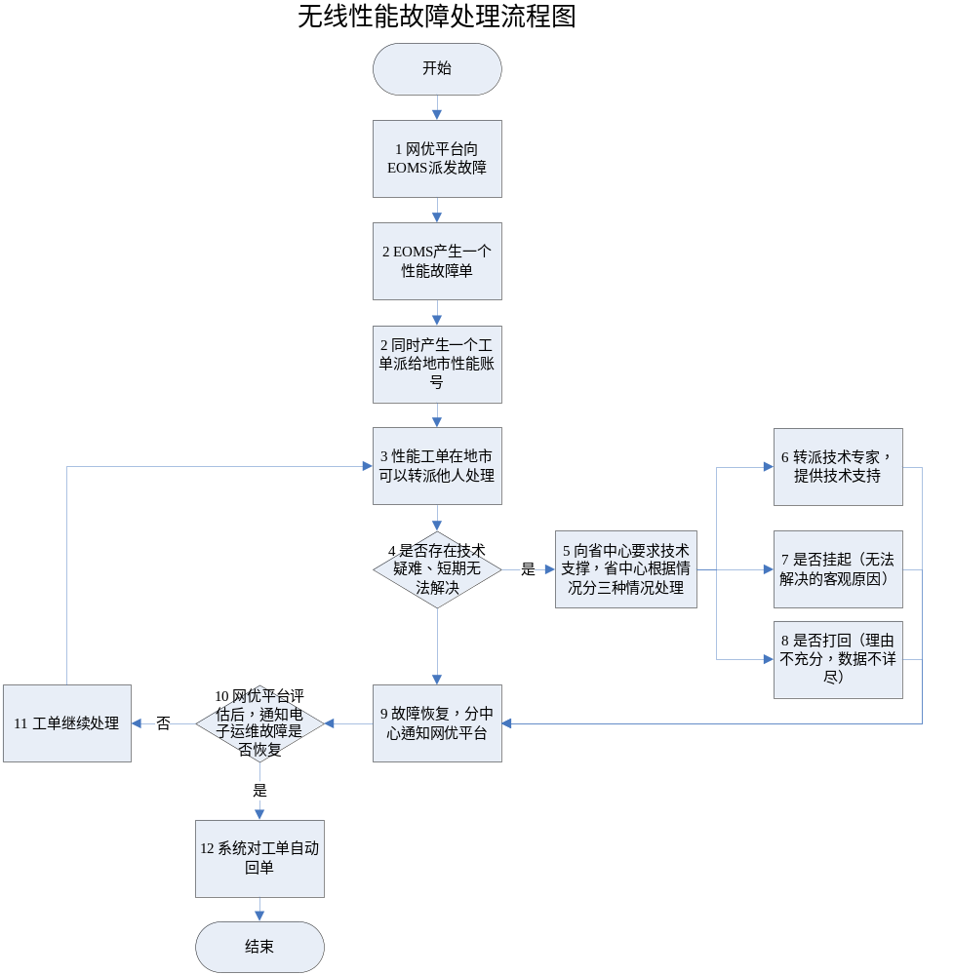
流程说明：
- 网优平台通过故障申告接口，向电子运维系统派发故障单；
- 电子运维系统产生一张故障单（故障受理部门是省中心），同时按照地市属性，产生一张工单派发至地市性能工单接收帐号处理；
- 性能工单在地市可根据实际需要，转派他人处理，但转派次数不能超过3次；
- 分中心判断是否存在较大技术疑难、存在短期无法解决的客观原因等；
- 如果存在，则通过技术支撑功能键转至省中心性能故障处理帐号（分中心点击支撑申请功能按钮，弹出技术支撑申请页面，分中心填写申请原因等）；省中心根据情况，分三种情况对技术支撑申请进行处理；
- 通过技术支撑申请，转派技术专家处理（系统在分中心地市工单下，派发一张工单给技术专家处理，技术专家回单后分中心能及时对故障是否恢复进行确认），
技术支撑申请仅仅需要填写申请理由；
- 如果省中心认为此工单由于客观原因无法解决，对于整个故障单进行挂起操作；
- 如果省中心对分中心的技术支撑申请不通过，则进行打回（省中心点击支撑审批功能按钮，填写不通过原因，则申请进行打回）；
- 故障恢复时，分中心进行工单回单并通知网优平台；
- 网优平台进行评估观察阶段，在指定日期内，网优平台确认是否已恢复，同时将信息同步至电子运维；
- 如果网优平台返回故障未恢复，由分中心继续进行故障处理（系统通过重新派 发工单实现）；
- 如果网优平台返回故障已经恢复，由系统自动对故障进行确认。

针对广东无线中心无线网优性能故障流程中的10－14点，电子运维侧暂不考虑，15点在C网故障查询中增加一个增加故障经验库的链接。

接口需求描述

故障申告（EOMS提供）
当用户在网优平台处理网优工单时，发现该单需要EOMS系统处理，网优平台就会通过本接口把所需处理的工单派到EOMS系统进行处理。

关键状态变更接口（网优平台提供）
当故障在EOMS系统中处理完毕进行回单确认、强制结单、实时挂起、实时解挂时，通过本接口把操作信息通知网优平台做相应处理。
强制结单逻辑：回单确认开始算起，如果10天内没有收到网优平台的故障恢复确认信息，则系统强制结单（指非挂起的单据）。
挂起逻辑：在处理过程中才能进行挂起，回单确认后不能挂起。

故障恢复通知（EOMS提供）
针对部分网优流程，当故障在EOMS系统处理完毕回单给网优平台时，进行故障评估期，当网优人员确认故障恢复或过了故障评估期时，网优平台把故障是否恢复的信息通过本接口通知EOMS系统进行相应操作。

故障单详情链接（EOMS提供）
电子运维系统提供故障单详情链接，通过浏览器访问URL链接查看故障的详细信息。
http://132.96.28.16/ywxt/admin/ft/ft_show_info.php?sCode=单据编号

接口实现规范

接口交互方式
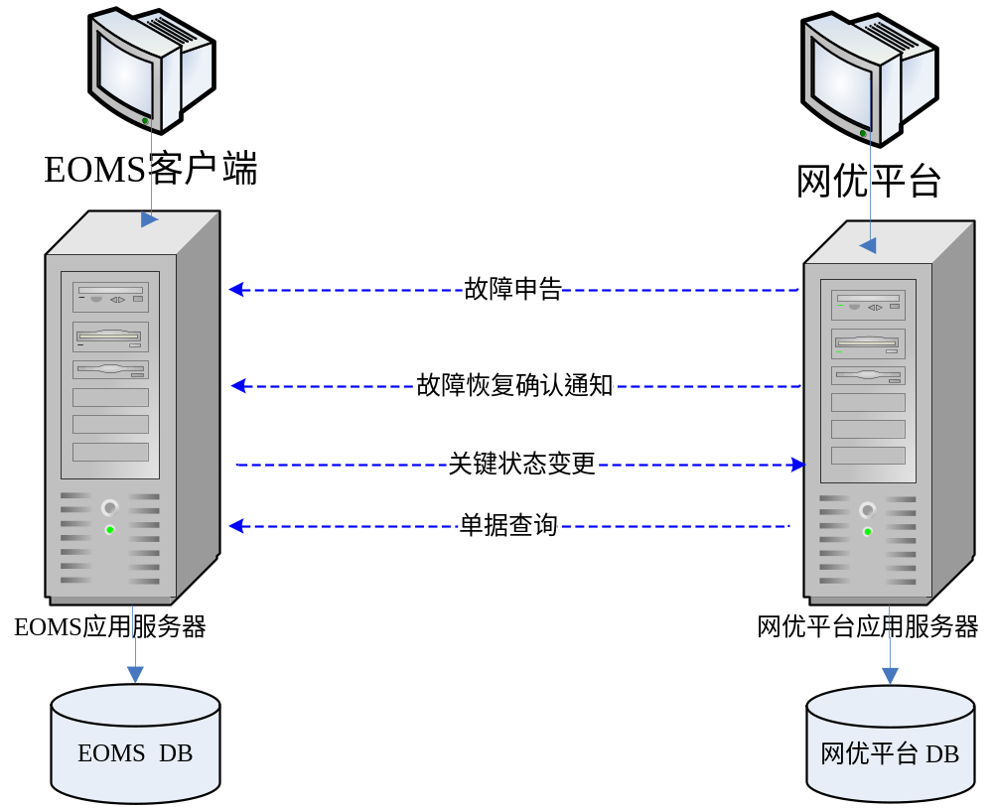

接口实现规定
接口交互由两部分内容组成：认证信息、具体接口信息。认证信息用于接口双方的确认，只有确认通过后，才进行接口操作。

认证信息
认证信息包括：流程ID、流程名称、签收KEY、对接系统、对接方式、对接IP地址、工单类型，具体定义如下：
是否可空 | 参数描述 | 参数代码 | 数据类型 | 备注
否 | 流程ID | flowId | int | 接入流程编号，从1开始递增
否 | 流程名称 | flowName | String
否 | 签收KEY | authKey | String | MD5(流程ID+调用IP+盐值)  说明：盐值由服务方提供给调用方，调用方调用接口时，需要将此次调用的流程ID、调用方服务器的IP、服务方提供的盐值串接在一起，然后进行MD5加密，通过authKey参数传递给服务方。
是 | 对接系统 | systemId | String | 对接系统名称
否 | 对接方式 | mode | int | 1：WebService  默认为1，目前仅支持WebService接入
否 | 工单类型 | billType |  | 1：性能故障单  默认为1
针对本流程，流程ID：1，流程名称：网优性能故障，对接方式：1，工单类型：1
盐值：NetOp。针对电子运维在途的故障单，网优平台不能再派，无故障叠加规则

具体接口信息
具体接口信息，详见4中的接口定义。

接口报文定义
接口参数报文样例（报文分为两部分，认证信息及具体的接口内容）：
<?xml version="1.0" encoding="UTF-8" standalone="yes"?>
<Service><Auth><flowId>1</flowId><flowName>网优平台性能故障</flowName><authKey>234werasfdwerifdsafew23fwwe</authKey><systemId>网优平台</systemId><mode>1</mode><billType>1</billType></auth><Data><acceptDeptId>1500038500</acceptDeptId><domainId>1010002</domainId>...<jsonDataNeInfo><![CDATA[json格式的网元息，格式请参看参数说明]]</jsonDataNeInfo></Data></Service>
接口返回结果报文样例
<?xml version="1.0" encoding="UTF-8" standalone="yes"?><Service>< faultCode>WX-20090813-0310</faultCode><wtCode >95215299</wtCode ><isSuccess>1</isSuccess><resultDesc>[故障派单接口(调用流水号26579621685219)]调用电子运维故障派单接口成功</resultDesc><dispathMode>1</dispatchMode></Service>

XML报文特殊字符处理
如果xml参数包含非法字符，如下：
[\\x00-\\x08|\\x0b-\\x0c|\\x0e-\\x1f]
将这些非法字符替换为空，因为这些非法字符在xml标准中是不能解析的。
如果xml参数中包含xml中关键标识符，如“&”，“<”等,则需要将参数的内容放到<![CDATA[ ]]>区中，xml标准中也是建议这样做的。但是即使这样做了，也还可能出现问题，因为CDATA部件之间不能再包含CDATA部件（不能嵌套），如果CDATA部件包含了字符“]]>” 或者“<![CDATA[” ，解析将会出错，所以如果放在<![CDATA[ ]]>区中的参数内容也包含字符“]]>” 或者“<![CDATA[”情况下 ，需要将字符“]]>” 或者“<![CDATA[” 替换为 字符“]] >” 或者“<! [CDATA[”（在]和>之间加空格，在<!和[之间加空格），这样就能成功的解析。

接口定义

故障申告（EOMS提供）

接口名称
方法名称 | complaint
入参描述 | 参数代码 | 数据类型 | 是否可空 | 备注
单据信息 | ComplaintPara | String | 否 | XML
出参描述 | 参数代码 | 数据类型 | 是否可空 | 备注
返回信息 | ReturnPara | String | 否 | XML

接口入参
输入参数 | ComplaintPara
是否可空 | 参数描述 | 字段名称 | 数据类型 | 备注说明
否 | 故障单（母单）受理部门ID | acceptDeptId | String | 部门标识：“1200000861”，  部门名称：/无线网络运营中心/无线网络优化中心/
否 | 故障单（母单）受理部门所在区域ID | domainId | String | 省无线中心部门所在的区域，定值“1010002”，  区域名称：省无线
是 | 外系统号 | outSystemNo | String | 网优平台自己的故障单编号，可为空”
是 | 告警码 | sysProbCauseId | String | 网优平台中的“告警码”
否 | 地市标识 | cptDomainId | String | 请适配地市标识：  1020002=>广州  1010001=>深圳  1040008=>东莞  1050011=>佛山  1030006=>中山  1040009=>惠州  1030007=>江门  1030022=>珠海  1060019=>汕头  1060018=>揭阳  1060020=>潮州  1060017=>汕尾  1050016=>湛江  1050014=>茂名  1050015=>阳江  1050013=>云浮  1050012=>肇庆  1060021=>梅州  1020003=>清远  1040010=>河源  1020004=>韶关  传数字的，比如：1020002
否 | 地市名称 | cptDomainName | String | 请适配地市名称，参考上面地市标识的，比如：广州
否 | 网元类型 | neType | String | MSC:1;BSC:2;BTS:3;CELL:4;CARR:5;其他：6 传名称
否 | 网元级别 | neLevel | string | A/B/C/区域
否 | 周期级别 | periodLevel | string | 时/天/周/月
是 | BSC编号 | bscNo | int | 采集BSC编号
是 | BTS编号 | btsNo | int | 采集BTS编号
是 | CELLID | cellNo | Int
是 | sectorId | sectorNo | Int
是 | CarrID | carrNo | int
是 | 基站名称 | stationName | String | 对应网优平台的基站名称
是 | 基站地址 | stationAddr | String
是 | 故障发生次数 | occurNum | int | 目前传固定值1
否 | 告警发生时间 | faultStartTime | String | 告警发生的时间，格式:2010-03-16 10:11:12  如果是时间段，传时间段的起点时间
否 | 告警级别 | alarmLevel | string | A/B/C/D/N
否 | 告警时长 | alarmTime | String | 网优平台那边的告警时长
是 | 处理时限 | processTimeLimit | int | 故障的处理时限,如果不传，将使用电子系统默认的处理时限  单位：分钟
否 | 故障位置 | alarmPos | String
是 | 预处理 | preProcDetail | String | 预处理信息，可以为空
否 | 故障内容 | alarmContent | String | 告警正文
是 | 故障原因 | faultReason | String | 对应网优平台的告警附加信息
否 | 是否由接口报障 | isInterface | String | 固定的值：1
否 | 是否自动派单 | isAuto | int | 1 表示自动派单  2 表示非自动派单
否 | 系统标识 | source | int | 系统标识，固定值：39
否 | 故障种类 | faultCategory | String | 故障类型前加一个故障种类，在电子运维内部区分其他故障  故障种类  名称是：无线网优故障
否 | 故障类型 | faultType | String | 对应网优平台的三个故障类型字段，三个字段用“-“连接
否 | 故障指配 | faultAssigned | int | 省中心/分中心，规范该故障是给网优部还是直接到分中心  1：分中心  2：省中心  如果是分中心，通过参数中的地市标识去查找对应分中心的性能账号  如果是省中心，则通过省中心标识1010002（代表省中心）去查找对应省中心的性能账号
是 | 保留字段1 | reserved1 | String
是 | 保留字段2 | reserved 2 | String
是 | 保留字段3 | reserved3 | String
是 | 保留字段4 | reserved4 | String
是 | 保留字段5 | reserved5 | String
每个分中心都有一个网优故障处理账号，申告地市与分中心部门的对应关系请参看5.1，每个分中心公司下，都需要配置一个网优故障处理的账号，并给予该账号授予“网优故障处理”的权限，该权限系统上目前没有，需要新增，具体账号的创建、权限的分配由网优部的人处理。
对于自动派单，根据分中心派发工单给对应的网优故障处理账号.
如果故障指配为省中心，则派发给省中心的网优故障处理账号.

故障单自动派发工单时，工单的派发账号固定为系统管理员“wxcatt”，可配置.

接口返参
输出参数 | ReturnPara
是否可空 | 参数描述 | 参数代码 | 数据类型 | 备注
否 | 成功标志 | isSuccess | int | 1 表示成功 2表示失败
否 | 结果描述 | resultDesc | String | 对处理的结果进行描述
否 | 故障单编号 | faultCode | String | 电子运维生成的故障单编号，即母单号
是 | 工单编号 | wtCode | String | 如果isAuto=1表示自动派单，就返回生成的工单编号，否则就返回空
是 | 时间 | dCreateTime | String

关键状态变更接口（网优平台提供）

接口名称
方法名称 | statusChange
入参描述 | 参数代码 | 数据类型 | 是否可空 | 备注
单据信息 | statusPara | String | 否 | XML
出参描述 | 参数代码 | 数据类型 | 是否可空 | 备注
返回信息 | ReturnPara | String | 否 | XML

接口入参
输入参数 | replyPara
是否可空 | 参数描述 | 参数代码 | 数据类型 | 备注
否 | 母单编号 | faultCode | String
否 | 操作类型 | type | int | 1: 回单确认  2：强制结单  3：挂起  4：解挂
否 | 操作时间 | replyTime | String | 格式:2010-03-16 10:11:12
是 | 操作描述 | sContent | String
否 | 系统标识 | systemNo | String | 固定值 EOMS
是 | 解挂时间 | restoreTime | String | 格式:2010-03-16 10:11:12  电子运维对单据进行挂起的时候，会通过本接口通知网优平台，电子运维解挂的时候也会通过本接口通知网优平台，但是如果是后台自动解挂的话，就无法通知网优平台，所以电子运维在挂起的时候，会通过这个参数将解挂时间也传给网优平台，让网优平台知晓该单在什么时候将解挂

接口返参
输出参数 | ReturnPara
是否可空 | 参数描述 | 参数代码 | 数据类型 | 备注
否 | 母单编号 | faultCode | String
否 | 成功标志 | isSuccess | int | 成功标志 1 成功， 0 失败
否 | 结果描述 | resultDesc | String | 结果描述
是 | 时间 | dCreateTime | String

故障恢复确认通知（EOMS提供）

接口名称
方法名称 | confirmNotice
入参描述 | 参数代码 | 数据类型 | 是否可空 | 备注
单据信息 | confirmPara | String | 否 | XML
出参描述 | 参数代码 | 数据类型 | 是否可空 | 备注
返回信息 | ReturnPara | String | 否 | XML

接口入参
输入参数 | confirmPara
是否可空 | 参数描述 | 参数代码 | 数据类型 | 备注
否 | 母单编号 | faultCode | String | 故障单编号在双方系统都相同
否 | 是否恢复 | iIsRecovery | Tinyint | 1: 恢复  2：未恢复
是 | 恢复信息 | sRecovery | String | 故障恢复信息
否 | 操作时间 | dConfirmTime | String | 网优平台故障恢复确认时间

接口返参
输出参数 | ReturnPara
是否可空 | 参数描述 | 参数代码 | 数据类型 | 备注
否 | 母单编号 | faultCode | String
否 | 成功标志 | isSuccess | int | 成功标志 1 成功， 0 失败
否 | 状态 | sStatus | String | 结单、处理中
否 | 结果描述 | resultDesc | String | 结果描述
是 | 时间 | dCreateTime | String

故障单查询链接参数
电子运维系统提供查询故障单的URL链接中包含一个参数：
sCode：需要查询故障单的单号。
例如需要在测试环境中查询故障单号为GZ-20100308-0107的故障单，可以使用下面的URL：
http://132.96.192.42:8030/ywxt/admin/ft/ft_show_info.php?sCode= GZ-20100308-0107

正式环境的地址：
http://132.96.28.16/ywxt/admin/ft/ft_show_info.php?sCode= GZ-20100308-0107

接口相关数据

申告地市与各分中心部门的对应关系（EOMS提供）
申告地市标识 | 申告地市 | 分中心部门标识 | 分中心部门名称
1010002 | 省无线中心 | 1200000418 | /无线网络运营中心/无线网络优化中心/网络优化部/
1060020 | 潮州 | 1500030861 | /无线网络运营中心/无线网络优化中心/潮州无线网络运营中心/网优维护部/
1040008 | 东莞 | 1500031595 | /无线网络运营中心/无线网络优化中心/东莞无线网络运营中心/网络优化部/
1050011 | 佛山 | 1500031596 | /无线网络运营中心/无线网络优化中心/佛山无线网络运营中心/网络优化部/
1020002 | 广州 | 1500031592 | /无线网络运营中心/无线网络优化中心/广州无线网络运营中心/网络优化部/
1040010 | 河源 | 1500031609 | /无线网络运营中心/无线网络优化中心/河源无线网络运营中心/网络优化部/
1040009 | 惠州 | 1500031599 | /无线网络运营中心/无线网络优化中心/惠州无线网络运营中心/网络优化部/
1030007 | 江门 | 1500031600 | /无线网络运营中心/无线网络优化中心/江门无线网络运营中心/网络优化部/
1060018 | 揭阳 | 1500030857 | /无线网络运营中心/无线网络优化中心/揭阳无线网络运营中心/网优维护部/
1050014 | 茂名 | 1500030853 | /无线网络运营中心/无线网络优化中心/茂名无线网络运营中心/网优维护部/
1060021 | 梅州 | 1500031604 | /无线网络运营中心/无线网络优化中心/梅州无线网络运营中心/网络优化部/
1020003 | 清远 | 1500031606 | /无线网络运营中心/无线网络优化中心/清远无线网络运营中心/网络优化部/
1060019 | 汕头 | 1500031597 | /无线网络运营中心/无线网络优化中心/汕头无线网络运营中心/网络优化部/
1060017 | 汕尾 | 1500031607 | /无线网络运营中心/无线网络优化中心/汕尾无线网络运营中心/网络优化部/
1020004 | 韶关 | 1500031605 | /无线网络运营中心/无线网络优化中心/韶关无线网络运营中心/网络优化部/
1010001 | 深圳 | 1500031594 | /无线网络运营中心/无线网络优化中心/深圳无线网络运营中心/网络优化部/
1050015 | 阳江 | 1500031608 | /无线网络运营中心/无线网络优化中心/阳江无线网络运营中心/网络优化部/
1050013 | 云浮 | 1500031614 | /无线网络运营中心/无线网络优化中心/云浮无线网络运营中心/网络优化部/
1050016 | 湛江 | 1500031601 | /无线网络运营中心/无线网络优化中心/湛江无线网络运营中心/网络优化部/
1050012 | 肇庆 | 1500031603 | /无线网络运营中心/无线网络优化中心/肇庆无线网络运营中心/网络优化部/
1030006 | 中山 | 1500031598 | /无线网络运营中心/无线网络优化中心/中山无线网络运营中心/网络优化部/
1030022 | 珠海 | 1500031602 | /无线网络运营中心/无线网络优化中心/珠海无线网络运营中心/网络优化部/

电子运维性能故障单

故障监控
故障监控页面【全专业故障】能监控性能故障单，相关内容与全专业故障字段信息匹配。
增加【性能故障】标签页，权限控制，拥有此权限用户显示此标签页。
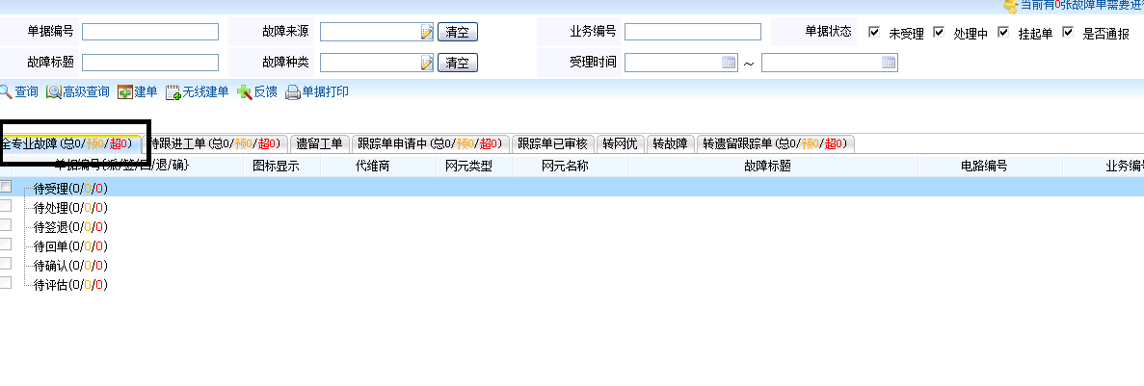

C网性能故障查询
新增【C网性能故障查询】菜单，仅查询性能故障单；C网性能故障单与原C网故障查询业务上无任何关系，两个是独立的模块。
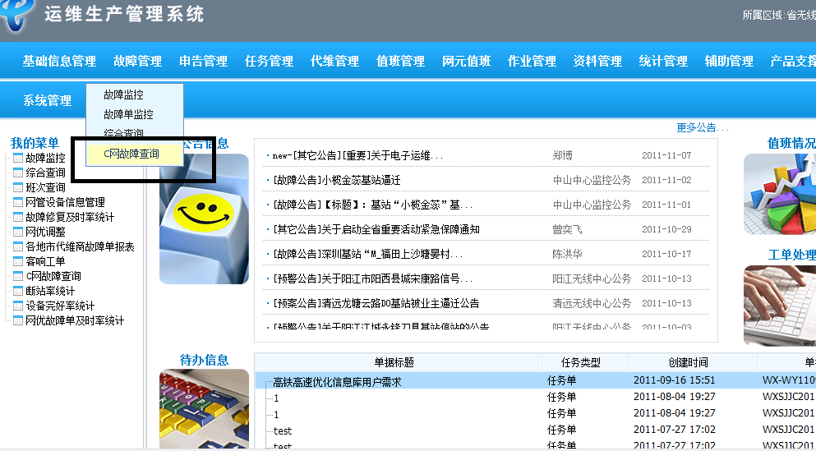

实现功能
在性能故障查询页面，实现如下功能：
- 实现省无线中心网优部人员可以默认查看全省的性能故障单，但只能处理属于自己的单据；
- 实现分中心默认查看本分中心的性能故障单，分中心的公务账号能处理本分中心的单据
- 系统管理员能处理所有性能故障单实现太过复杂，暂不实施。

C网性能故障查询条件及结果显示
C网性能故障查询条件包含：
地市（分中心）、网元类型、网元级别、
故障单号、单据状态、故障等级、
基站名称、故障开始时间、故障结束时间、
工单开始时间、工单结束时间、故障位置、故障内容、网元号、所属网格；
在途、归档、作废工单、考核剔除工单、故障清除超时

结果显示字段：
序号、故障单号、单据状态、地市、
网元类型、网元级别、基站名称、故障类型、故障等级、
故障位置、故障原因、故障开始时间、故障结束时间
工单编号代维商、所属片区、所属网格、所属营销中心、当前处理人、
故障内容、故障应恢复时间、故障是否按时恢复、故障历时（秒）、
工单超时分钟、回单原因、剔除类型

支持功能：
支持查询、导出、打开详细页面，支持对能处理的单据进行操作

逻辑说明：
  - 工单开始时间是指省中心派发工单到分中心的时间即网优通过通过申告接口进行申告，电子运维同时产生故障单和工单的时间；
  - 工单结束时间：指工单的回单时间；
  - 故障应恢复时间、故障是否按时恢复参考C网故障查询的逻辑；
  - 故障清除超时：网优平台对故障恢复确认时间－母单派单时间 > 故障时限,则为故障清除超时（参考C网故障查询逻辑，但以网优平台对故障是否恢复的确认时间点进行判断）。

C网故障查询修改
目前现网上的C网故障查询能查询性能故障，由于开发的独立的C网性能故障查询，所以在C网故障查询中不能再查性能故障，涉及修改内容：
- 查询条件中剔除性能故障checkbox选项；
- 结果显示中去掉是否性能故障一列；
- 导出中去掉是否性能故障一列。

统计功能
对性能故障的统计，按照工单派发时间，按受理部门所在地市能统计全省派单总单数、各部门受理单据数量、各环节单据数量、修复及时率等；能按统计结果导出单据明细，具体如下：
- 统计条件：工单派发时间、地市；
- 统计单据范围：统计时间段内由省无线中心派发到分中心的在在途工单和归档工单（对作废、考核剔除的工单不统计）；
- 统计结果显示：
地市 待签收、待处理、已回单、修复及时工单数、工单总数 修复及时率
广州 2 4 6 90%
深圳 3 6 3 95%
……
合计 5 10 9 93%
- 需要支持导出单据明细。
逻辑说明：
- 工单派发时间是指省中心派发工单到分中心的时间即网优通过通过申告接口进行申告，电子运维同时产生故障单和工单的时间；
- 修复及时率算法
目前故障时限定义的是母单（故障单）的处理时限，所以网优性能故障修复及时率的算法如下：
网优平台传过来的确认恢复时间 － 母单的派发时间 <= 故障时限 定义为修复及时，否则为修复不及时
说明：地市处理的是子单（工单），统计维度是地市。

